EXMO. SR. PRESIDENTE DA CÂMARA MUNICIPAL DE SUMARÉ

Indico ao Exmo. Senhor Prefeito Municipal, junto ao Departamento competente, no sentido de realizar recapeamento asfáltico na Rua Primo Ângelo Marson, bairro Parque Hongaro, em toda sua extensão.

**Justificativa:** Tal indicação se justifica tendo em vista que referida rua está com asfalto bem deteriorado e por este motivo existe demanda dos moradores por este serviço.

Sala de Sessões, 04 de agosto de 2021.

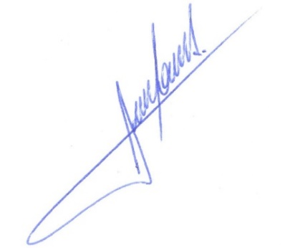

**RODRIGO DORIVAL GOMES**

Vereador

Cidadania